第十八章 3 氢原子光谱
α粒子散射的实验使我们知道原子具有核式结构，但电子在核的周围怎样运动？它的能量怎样变化？这些还要通过其他事实才能认识。

光谱
我们已经知道，用光栅或棱镜可以把光按波长展开，获得光的波长（频率）成分和强度分布的记录，即光谱。用摄谱仪可以得到光谱的照片。有些光谱是一条条的亮线，我们把它们叫做谱线，这样的光谱叫做线状谱。有的光谱看起来不是一条条分立的谱线，而是连在一起的光带，我们把它叫做连续谱。图18.3-1最上一条是连续谱，其他几条是线状谱与连续谱的叠加。
图18.3-1 几种光谱
各种原子的发射光谱都是线状谱，说明原子只发出几种特定频率的光。不同原子的亮线位置不同，说明不同原子的发光频率是不一样的，因此这些亮线称为原子的特征谱线。
既然每种原子都有自己的特征谱线，我们就可以利用它来鉴别物质和确定物质的组成成分。这种方法称为光谱分析。它的优点是灵敏度高，样本中一种元素的含量达到10⁻¹⁰ g时就可以被检测到。

科学足迹
光谱与新元素的发现
1814年，德国物理学家夫琅和费（J．von Fraunhofer，1787-1826）在测试新制造的棱镜时，发现太阳光谱中有许多暗线。在此之前，他通过光谱分析发现了钠的谱线，因此，他也希望在太阳中发现这些特征谱线。夫琅和费将太阳光谱中的暗线用字母标出。这些暗线今天被称为夫琅和费线。
图18.3-2 太阳光谱中的暗线
1821年，夫琅和费又用光栅代替棱镜作为分光装置，使太阳光形成了更精细的光谱。利用光栅，他试着测定了阳光中各条暗线的波长。夫琅和费的工作当时没有受到重视，他本人也不明白太阳光谱中暗线的含义。
1859年，德国物理学家基尔霍夫（G．R．Kirchhoff，1824-1887）解释了太阳光谱中暗线的含义。他发现，每一种元素都有自己的特征谱线，如果在某种光中观察到了这种元素的特征谱线，那么光源里面一定含有这种元素。阳光中含有各种颜色的光，但当阳光透过太阳的高层大气射向地球时，太阳高层大气含有的元素会吸收它自己特征谱线的光，然后再发射出去，不过这次是向四面八方发射，所以到达地球的这些谱线看起来就弱了，这样就形成了明亮背景下的暗线。基尔霍夫断定，太阳光谱中的夫琅和费暗线就是各种物质的特征谱线。与已知元素的光谱相比较，知道太阳中存在钠、镁、铜、锌、镍等金属元素。
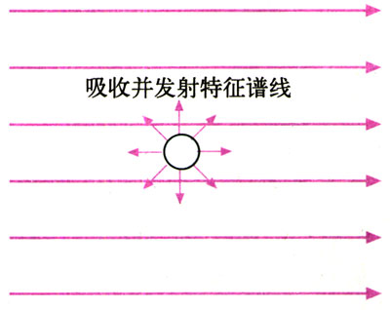
图18.3-3 暗线的形成
由基尔霍夫开创的光谱分析方法，对鉴别化学元素有着巨大的意义。许多化学元素，像铯、铷、铊、铟、镓，都是在实验室里通过光谱分析发现的。当天文学家将光谱分析方法应用于恒星时，马上就证明了宇宙中物质构成的统一性。光谱分析还为深入原子世界打开了道路。近代原子物理学正是从原子光谱的研究中开始的。

氢原子光谱的实验规律
许多情况下光是由原子内部电子的运动产生的，因此光谱研究是探索原于结构的一条重要途径。
玻璃管中稀薄气体的分子在强电场的作用下会电离，成为自由移动的正负电荷，于是气体变成导体，导电时会发光。这样的装置叫做气体放电管（图18.3-4）。
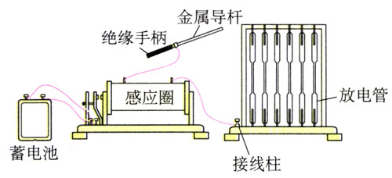
图18.3-4 气体放电管
从氢气放电管可以获得氢原子光谱。1885年，巴耳末（J．J．Balmer）对当时已知的，在可见光区的四条谱线做了分析，发现这些谱线的波长可以用一个公式表示。如果采用波长λ的倒数，这个公式可写作：
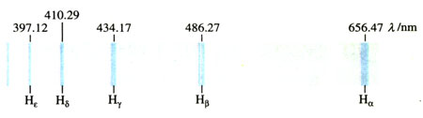
图18.3-5 氢原子的光谱
$\frac{1}{λ}$＝R（$\frac{1}{22}$－$\frac{1}{n2}$） n＝3，4，5，…
式中R叫做里德伯常量，实验测得的值为R＝1.10×10⁷ m⁻¹。这个公式称为巴耳末公式，它确定的这一组谱线称为巴耳末系。式中的n只能取整数，不能连续取值，波长也只会是分立的值。
波长的倒数叫做波数，常用$\tilde{ν}$表示，即
$\tilde{ν}$＝$\frac{1}{λ}$
除了巴耳末系，后来发现的氢光谱在红外和紫外光区的其他谱线也都满足与巴耳末公式类似的关系式。

思考与讨论
巴耳末公式以简洁的形式反映了氢原子的线状光谱，即辐射波长的分立特征。用卢瑟福的核式结构模型和经典力学、电磁学的理论，是否能够解释这种分立特征？
氢原子是自然界中最简单的原子。对它的光谱线的研究获得的原子内部结构的信息对于研究更复杂的原子的结构具有指导意义。

经典理论的困难
卢瑟福的核式结构模型正确地指出了原子核的存在，很好地解释了α粒子散射实验。但是，经典物理学既无法解释原子的稳定性，又无法解释原子光谱的分立特征。
按照经典物理学，核外电子受到原子核的库仑引力的作用，不可能是静止的，它一定在以一定的速度绕核转动。既然电子在做周期性运动，它的电磁场就在周期性地变化，而周期性变化的电磁场会激发电磁波。也就是说，它将把自己绕核转动的能量以电磁波的形式辐射出去。因此，电子绕核转动这个系统是不稳定的，电子会失去能量，最后一头栽到原子核上。但事实不是这样，原子是个很稳定的系统。
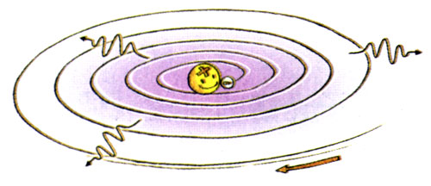
图18.3-6 按照经典电磁理论原子是不稳定的
另一方面，根据经典电磁理论，电子辐射的电磁波的频率，就是它绕核转动的频率。电子越转能量越小，它离原子核就越来越近，转得也就越来越快。这个变化是连续的，也就是说，我们应该看到原子辐射的各种频率（波长）的光，即原子的光谱应该总是连续的；而实际上看到的是分立的线状谱。
这些矛盾说明，尽管经典物理学理论可以很好地应用于宏观物体，但它不能解释原子世界的现象，引入新观念是必要的。

问题与练习
1．什么是线状谱，什么是连续谱？原子的发射光谱是怎样的光谱？不同原子的发射光谱是否有可能相同？
2．根据巴耳末公式，指出氢原子光谱在可见光范围内波长最长的两条谱线所对应的n，它们的波长各是多少？氢原子光谱有什么特点？
3．经典物理学在解释原子光谱时遇到了什么困难？

